Cosinus, sinus og tangens i retvinklede trekanter
Indtil nu har vi kun beregnet sidelængder, men cosinus, sinus og tangens skaber en sammenhæng mellem en vinkel og to sider i en retvinklet trekant.
Der gælder følgende tre formler, hvor $v$ er én af de to vinkler, der ikke er ret:

Cosinus:

$$cos\left(v\right)=\frac{hosliggende katete}{hypotenusen}$$

I denne formel indgår:
- en vinkel
- hosliggende katete
- hypotenusen

Sinus:

$$sin\left(v\right)=\frac{modstående katete}{hypotenusen}$$

I denne formel indgår:
- en vinkel
- modstående katete
- hypotenusen

Tangens:

$$tan\left(v\right)=\frac{modstående katete}{hosliggende katete}$$

I denne formel indgår:
- en vinkel
- de to kateter

Beregning af sidelængder med cosinus
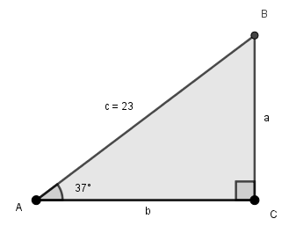
Beregn længden af siden $b$.
Vi har vinklen $A=37°$ og hypotenusen $c=23$.
Vi skal finde $b$, der er hosliggende katete i forhold til vinkel $A$.
Ovenfor ses, at cosinusformlen netop indeholder denne kombination af oplysninger, så den formel vi skal bruge er: $\cos\left(v\right)=\frac{hosliggende katete}{hypotenusen}$ .
Med denne opgaves betegnelser bliver det: $\cos\left(A\right)=\frac{b}{c}$
De kendte tal indsættes og ligningen løses mht. $b$ med ”ALT-l” i WordMat:
$$\cos\left(37\right)=\frac{b}{23}$$
$⇕$ Ligningen løses for b vha. CAS-værktøjet WordMat.
$$b=18,369$$
Dvs. længden af $b$ er $18,37$.

Beregning af sidelængder med sinus
Beregn længden af siden $c$ i trekant $ABC$ nedenfor:
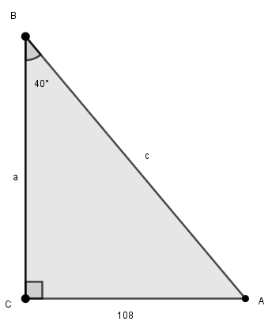
Vi har vinklen $B=40°$ og dens modstående katete $b=108$.
Vi skal finde hypotenusen $c$.
Den formel, der indeholder netop disse tre oplysninger er sinusformlen: $\sin\left(v\right)=\frac{modstående katete}{hypotenusen}$ .
Med denne opgaves betegnelser bliver det: $\sin\left(B\right)=\frac{b}{c}$
De kendte tal indsættes og ligningen løses mht. $c$ med ”ALT-l” i WordMat:
$$\sin\left(40\right)=\frac{108}{c}$$
$⇕$ Ligningen løses for c vha. CAS-værktøjet WordMat.
$$c=168,02$$
Dvs. længden af hypotenusen $c$ er $168,02$.

Beregning af vinkler med cosinus
Beregn vinkel $A$ og vinkel $B$ i trekanten.
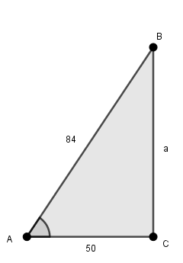
Vi begynder med vinkel $A$.
Når vi tager udgangspunkt i vinkel $A$ har vi oplyst hosliggende katete $b=50$ og hypotenusen $c=84$.
Den formel, der indeholder disse tre oplysninger er cosinusformlen $\cos\left(v\right)=\frac{hosliggende katete}{hypotenusen}$ .
Med denne opgaves betegnelser er det: $\cos\left(A\right)=\frac{b}{c}$
De kendte tal indsættes og vinklen beregnes vha. WordMat ”Alt-l”:
$$\cos\left(A\right)=\frac{50}{84}$$
$⇕$ Ligningen løses for A vha. CAS-værktøjet WordMat.
$$A=53,47$$
Vi kan herefter nemt udregne vinkel $B$ vha. vinkelsummen: $B=90°-53,47°=36,53°$
Dvs. $A=53,47°$ og $B=36,53°$

Beregning af vinkler med sinus
Vi ønsker at udregne, hvor stor vinkel $B$ er.
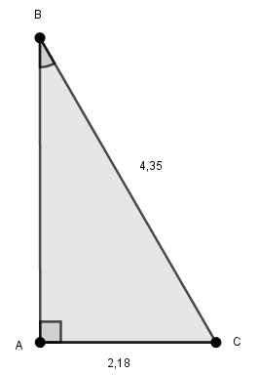
OBS: Denne trekant har ikke de traditionelle betegnelser, hvor vinkel $C$ er den rette vinkel.
I forhold til vinkel $B$ har vi fået oplyst længden af den modstående katete, nemlig $b=2,18$ samt hypotenusen $a=4,35$.
Den formel, der passer på disse tre oplysninger er sinusformlen $\sin\left(v\right)=\frac{modstående katete}{hypotenusen}$ .
Med denne opgaves betegnelser bliver det: $\sin\left(B\right)=\frac{b}{a}$
De kendte tal indsættes og ligningen løses vha. ”ALT-l” i WordMat:
$$\sin\left(B\right)=\frac{2,18}{4,35}$$
$⇕$ Ligningen løses for B vha. CAS-værktøjet WordMat.
$$B=30,076$$
Dvs. $B=30,1°$

Beregning af vinkler med tangens
Vi ønsker at beregne størrelsen af vinkel $B$.
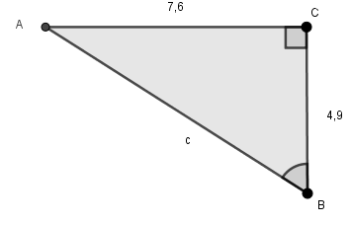
Vi har oplyst de to kateter $a$ og $b$.
Tangensformlen indeholder en vinkel og de to kateter: $\tan\left(v\right)=\frac{modstående katete}{hosliggende katete}$ .
Med denne opgaves betegnelser bliver det: $\tan\left(B\right)=\frac{b}{a}$
De kendte tal indsættes og ligningen løses vha. ”ALT-l” i WordMat:
$$\tan\left(B\right)=\frac{7,6}{4,9}$$
$⇕$ Ligningen løses for B vha. CAS-værktøjet WordMat.
$$B=57,189$$
Dvs. vinkel $B=57,2°$

Ligebenede trekanter

En ligebenet trekant er altid symmetrisk fordi to af siderne og dermed to af vinklerne er lige store.
Derfor kan den opdeles vha. højden $h$ som vist på figuren:
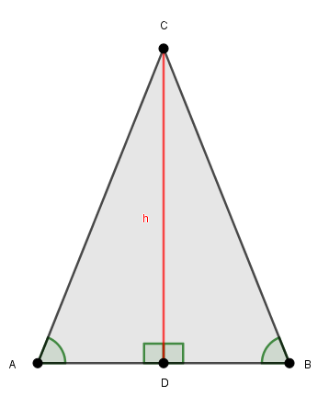
Med denne opdeling opstår to ensvinklede og retvinklede trekanter: Trekant $ACD$ og trekant $BCD$.
Dette kan udnyttes ved beregninger i ligebenede trekanter.

Trekant $OPQ$ er ligebenet, hvor $\left|OP\right|=\left|PQ\right|$. Vinkel $O=27°$ og $\left|OQ\right|=52$.
Trekanten ser således ud:
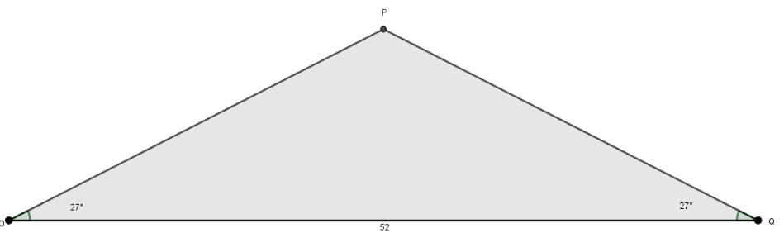

Beregn størrelsen af vinkel $P$ og længden af siden $OP$.
Vinkel $P$:
Vinkel $P$ beregnes vha. vinkelsummen i en trekant: $P=180-2·27=126$.
Dvs. $P=126°$

Siden $OP$:
For at finde længden af $OP$ opdeles trekanten i to ved at trække højden $h$ fra vinkel $P$. Højdens fodpunkt kaldes $D$.
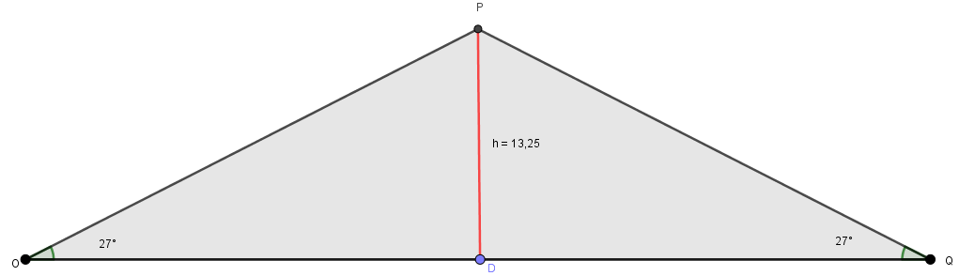
Højden $h$ opdeler trekant $OPQ$ i to retvinklede trekanter: Trekant $OPD$ og trekant $PQD$.
Højdens fodpunkt $D$ halverer siden $OQ$, så vi får at $\left|OD\right|=\left|QD\right|=\frac{52}{2}=26$.
Se vi nu på den retvinklede trekant $OPD$.
Vi tager udgangspunkt i vinkel $O$, som er $27°$ og har desuden oplyst længden af den hosliggende katete $OD$.
Vi skal finde længden af hypotenusen $OP$.
Dén formel, der indeholder hosliggende katete, en vinkel og hypotenusen er cosinusformlen:
$\cos\left(v\right)=\frac{hosliggende katete}{hypotenusen}$ .
De kendte tal indsættes og ligningen løses i WordMat:
$$\cos\left(27\right)=\frac{26}{\left|OP\right|}$$
$⇕$ Ligningen løses for OP vha. CAS-værktøjet WordMat.
$$OP=-29,18 ∨ OP=29,18$$
Da en længde ikke kan være negativ, kan vi kun bruge den positive løsning.
Dvs. længden af siden $OP$ er $29,18$.

Oversigt over Retvinklede trekanter

$$hyp$$
$$hos$$
$$v$$
$$B$$
$$C$$
$$A$$

$$mod$$

Vinkelsum:
$$A+B+C=180, A+B=90$$

Pythagoras:
$$a^{2}+b^{2}=c^{2} \text{eller} hyp^{2}=kat^{2}+kat^{2}$$

Sinus, Cosinus og Tangens
$$\cos\left(v\right)=\frac{hos}{hyp}, \sin\left(v\right)=\frac{mod}{hyp}, \tan\left(v\right)=\frac{mod}{hos}$$

Hvordan finder jeg $X$ når jeg kender $Y, Z$?

Opgaver med | Vinkel, mod og hyp | Vinkel, hos og hyp | Vinkel, mod og hos
Find $v$ med | $$v=\sin^{-1}\left(\frac{mod}{hyp}\right)$$ | $$v=\cos^{-1}\left(\frac{hos}{hyp}\right)$$ | $$v=\tan^{-1}\left(\frac{mod}{hos}\right)$$
Find $hos$ med | $$hos=\sqrt{hyp^{2}-mod^{2}}$$ | $$hos=hyp·cos⁡(v)$$ | $$hos=\frac{mod}{\tan\left(v\right)}$$
Find $mod$ med | $$mod=hyp·sin⁡(v)$$ | $$mod=\sqrt{hyp^{2}-hos^{2}}$$ | $$mod=hos·tan⁡(v)$$
Find $hyp$ med | $$hyp=\frac{mod}{\sin\left(v\right)}$$ | $$hyp=\frac{hos}{\cos\left(v\right)}$$ | $$hyp=\sqrt{hos^{2}+mod^{2}}$$

Opgaver (alle svar med 2 decimaler efter kommaet)
Tegn altid en nogenlunde pæn skitse af trekanten der skal regnes på
Indsæt bogstaver for sider og hjørner og tal for dem du kender.
Brug tegningen til at finde ud af hvilken formel i tabellen du skal bruge.
Undgå at bruge afrundede resultater til at regne videre.

Bestem størrelsen på alle de ukendte sidelængder og vinkler i trekanten, når
  - $C=90°$, $a=9,4$ og $b=4,3$

  - $C=90°$, $a=7,9$ og $c=12,1$
  - $C=90°$, $c=15,2$ og $b=8,6$

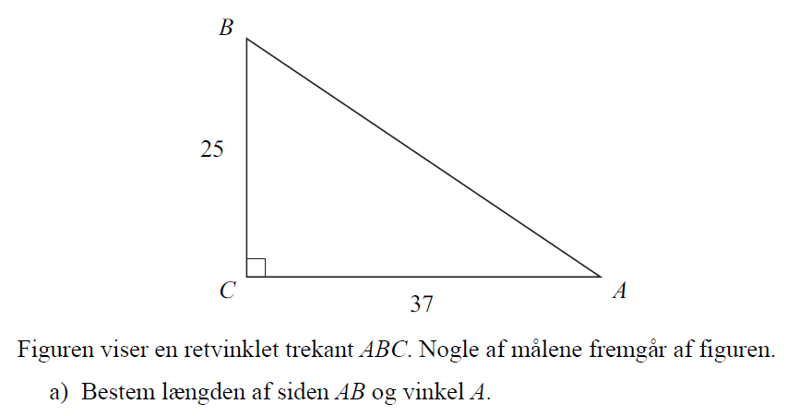

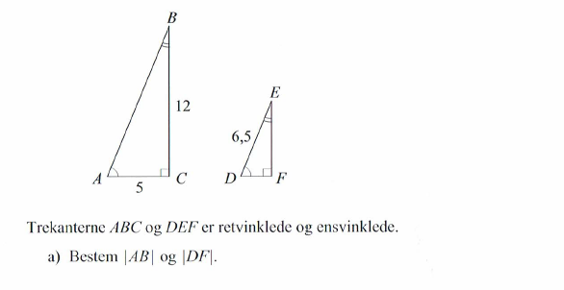

Bestem størrelsen på alle de ukendte sidelængder og vinkler i trekanten, når
  - $C=90°$, $A=35,5°$ og $c=14,3$
  - $C=90°$, $B=7,9°$ og $b=12,1$
  - $C=90°$, $A=15,2°$ og $b=8,6$

